**MANUAL DE USUARIO**

Este manual tiene como finalidad dar a conocer los conceptos básicos, características, funcionalidades y fundamentos básicos para el uso de la aplicación “Solo Análisis”. Solo Análisis es una aplicación que consiste en un analizador léxico que permite la entrada de un archivo de texto con cierta estructura para ser analizado y generar una lista de tokens, así como el diagrama de dicho archivo.

**Requerimientos mínimos**

* Windows 7 o superior
* Tener instalado Graphviz para la generación del diagrama

**Guía / Tutorial**

Al iniciar el programa se muestra una ventana que contiene un menú en la parte superior y un panel de fondo negro, este panel será el editor de texto, donde podremos abrir los archivos o escribir cierto código a analizar.

El menú consta de 4 items, subdivididos cada uno. En el menú Archivo tenemos las opciones de Abrir un archivo, Guardar archivo nuevo, Guardar archivo previamente abierto y Salir de la aplicación. La pestaña “Analizar” analiza el texto ingresado en el editor, es importante realizar esta operación antes de crear Reportes o Diagramar. En la pestaña Reportes podemos crear Reporte de Tokens de no existir error o Diagramar las clases ingresadas. En el menú Ayuda se encuentra el “Manual Técnico” y este manual, además el nombre del creador de la aplicación.

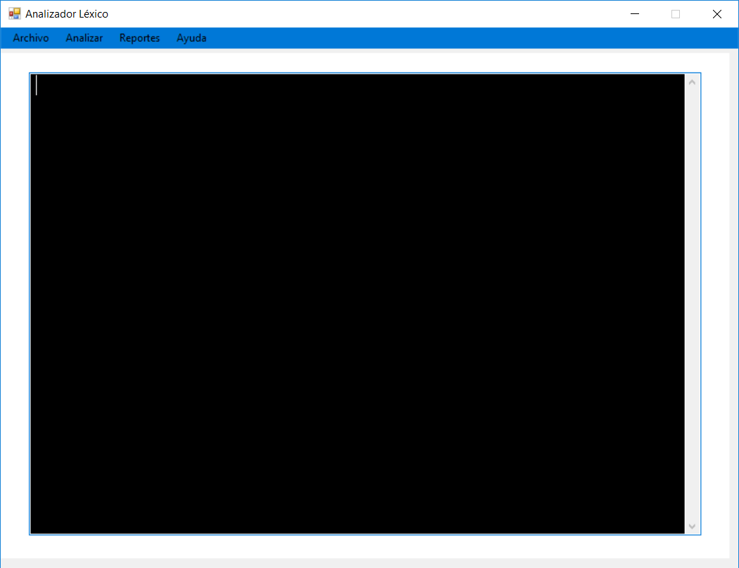

Podemos escribir directamente en el editor o cargar un archivo ya creado a través del menú Archivo – Abrir.

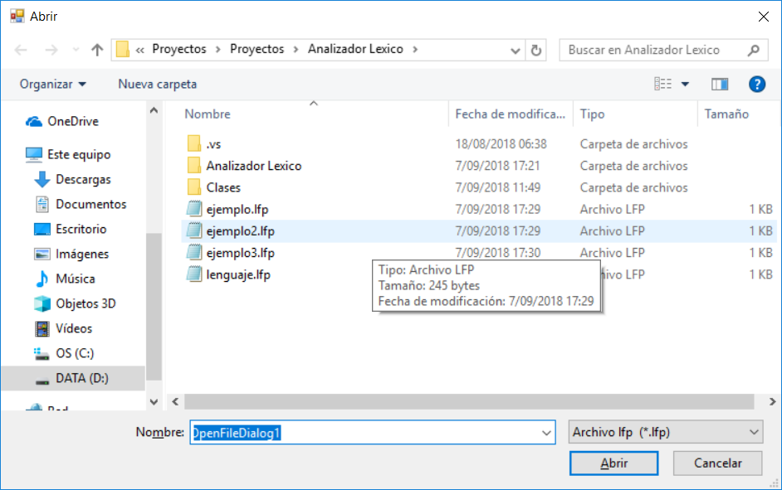

Elegimos un archivo previamente guardado con terminación “lfp” y lo abrimos.

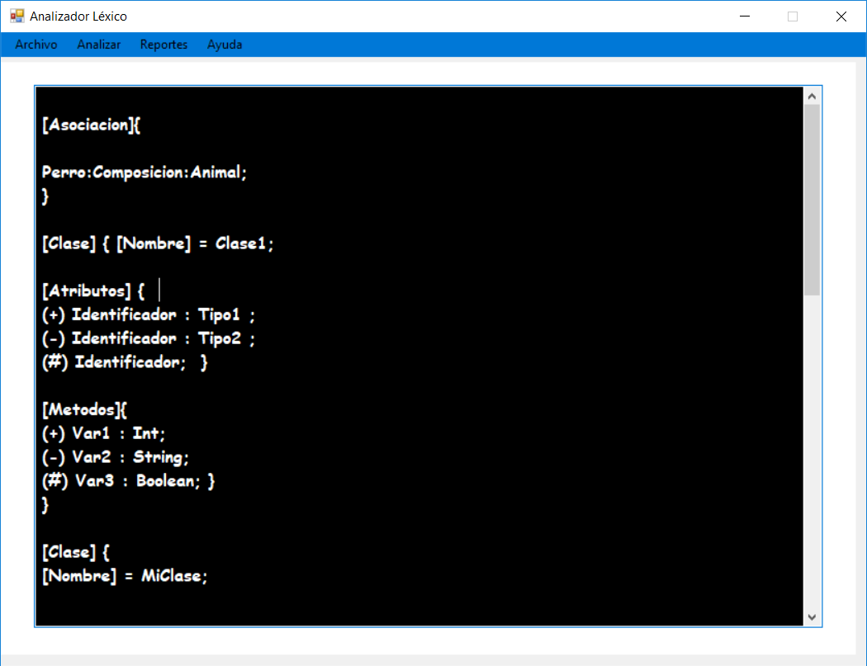

Ya abierto o cuando ya tengamos texto escrito en el editor procedemos a analizarlo, esta opción aparentemente no realizará ningún cambio, ya que no se mostrará nada, sin embargo, es aquí donde se ejecuta el analizador y guardar la lista de Tokens con su diagrama respectivo, como mencionamos anteriormente, es necesario realizar esta parte antes de diagramar y crear reportes.

Ejemplo Diagrama de Tokens:

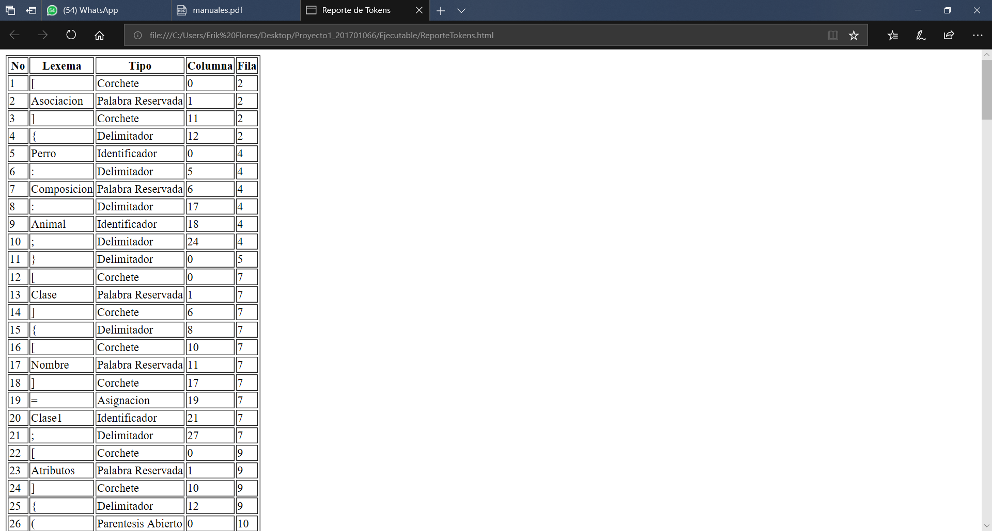

Ejemplo Digrama de Clases:

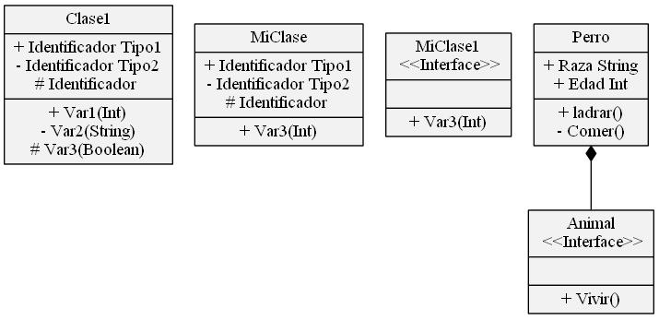

**POSIBLES ERRORES**

* Intentar crear un Reporte de Tokens o generar el diagrama de clases sin haber analizado el texto previamente.

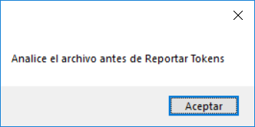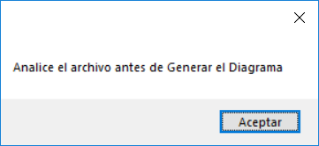

* Diagramar un conjunto de clases con errores léxicos dentro del código, cree un reporte de Tokens y le mostrará automáticamente el Reporte de Errores, especificando donde se encuentra el error.

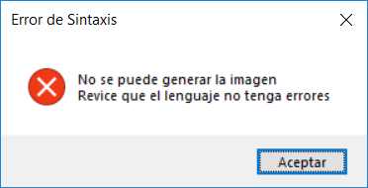

Corrija el código y vuelva a ejecutar el análisis, si no se encuentra ningún error el programa abrirá el diagrama.

* Ejemplo de un reporte de Errores

